

MAS Šumperský venkov, z.s. ve spolupráci s MAS Horní Pomoraví o.p.s.

Vás srdečně zve na

Setkání členů pracovních skupiny Rozvoj vztahu k místu, kde děti a žáci žijí, mezigenerační soužití

v rámci projektu „MAP vzdělávání ORP Šumperk II“
reg. č.: CZ.02.3.68/0.0/0.0/17_047/0008588

Termín konání: 3. 6. 2020
Místo konání: kancelář MAS Šumperský venkov a Horní Pomoraví – Šumperk, Kladská 1 (Geschaderův dům)

Program:
Aktualizace aktivit PS Rozvoj vztahu k místu, kde děti a žáci žijí, mezigenerační soužití
a v dalším případě, že se nemůžete zúčastnit osobně, nabízím možnost online setkání. Napište mi prosím, jakou si zvolíte variantu.

Na setkání s Vámi se těší

Mgr. Taťána Kašparová (tana.kasparova@seznam.cz)
Garant PS Tana.Kasparova@seznam.cz
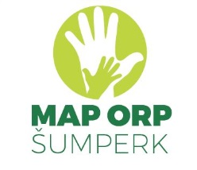
Tento projekt je spolufinancován Evropskou unií a státním rozpočtem ČR

